Windows İşletim Sistemlerinde Stata v.15 Nasıl Kurulur
How to Install Stata v.15

Stata v.15 programını kullanabilmek için Üniversitemiz network ağına bağlı olmanız gerekmektedir.

1 - Bilgisayarım Sağ tıkla => Ağ Sürücüsüne Bağlan
1 - Right-click on My Computer => Connect to Network Drive.
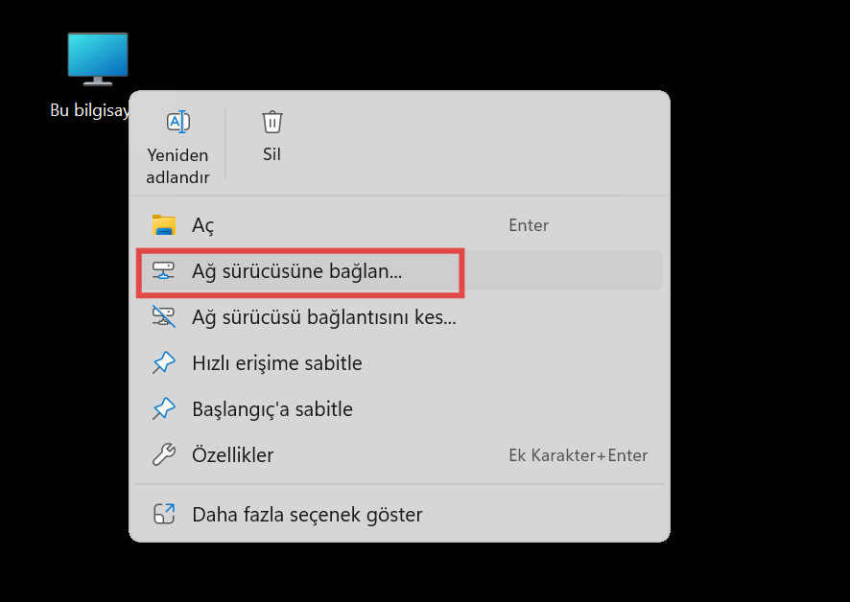

2 - Klasör kısmına \\192.168.0.215\Stata15 yazılacak.

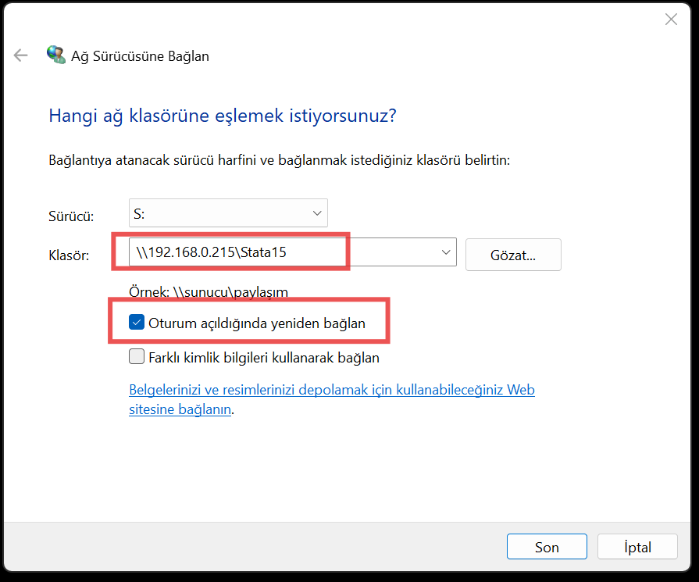

3- Ağ sürücüsüne bağlandıktan sonra otomatik olarak sayfa açılacaktır açılmaz ise bilgisayarın altında Stata15 ağ sürücüsüne tıklayınız programların olduğu dizine ulaşınız.
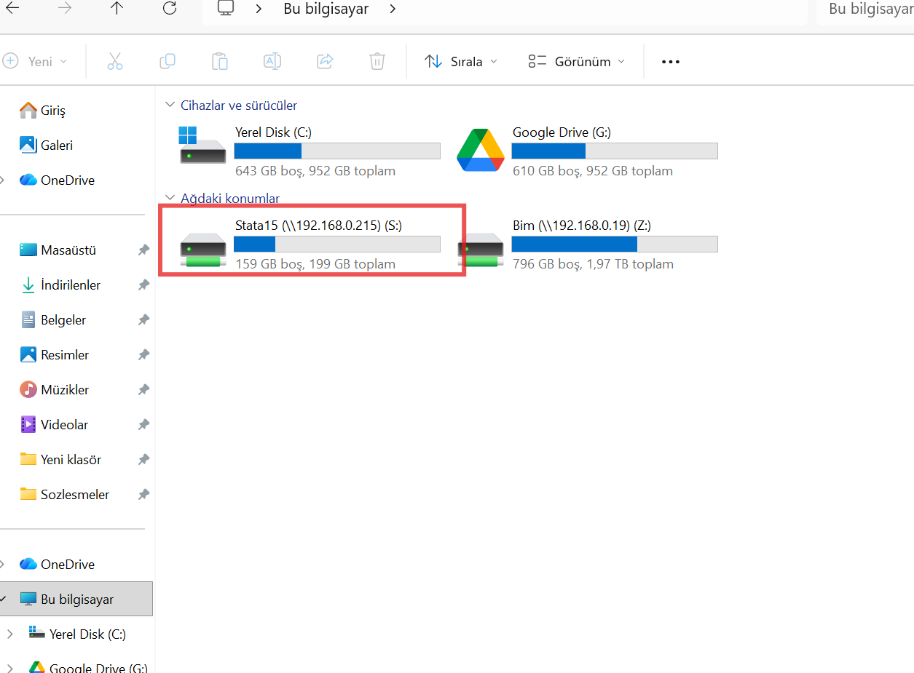

4 - Açılan sayfada stata-64.exe Sağ tıkla => Gönder => Masaüstü(Kısayol Oluştur)
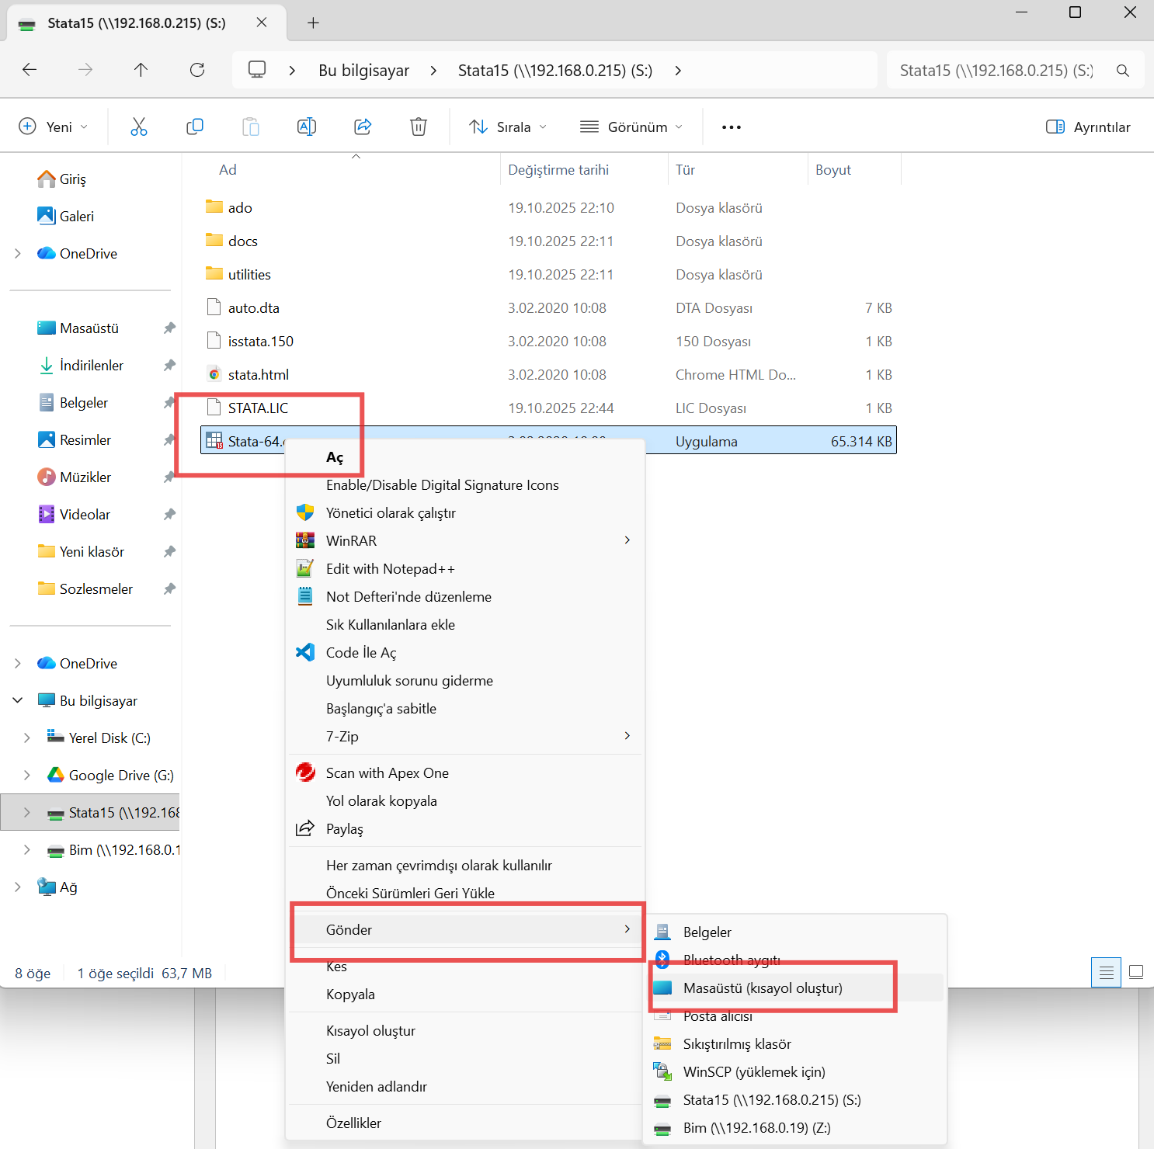
5 – Masaüstüne gelen Stata-64.exe – Kısayol Sağ tıkla=>Özellikler
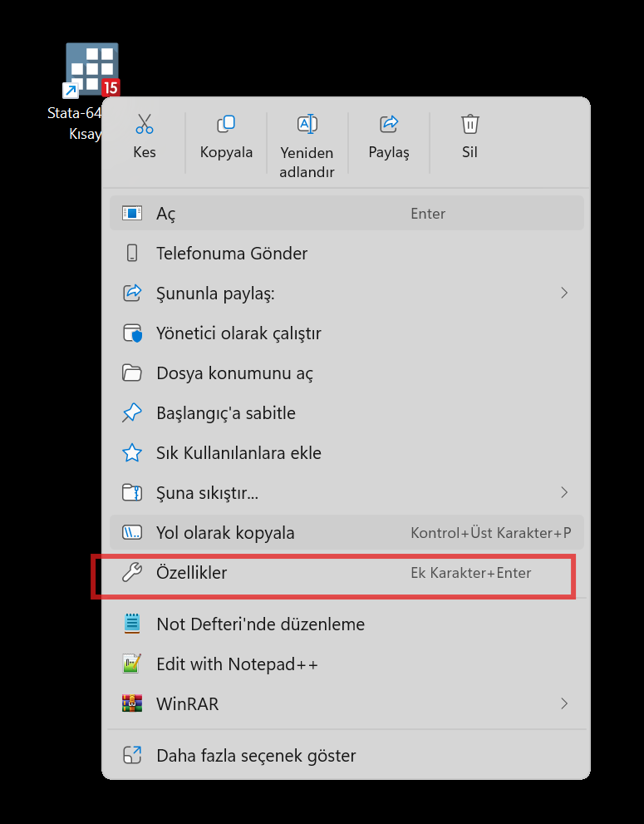
6- Kısayol sekmesinde => Başlama Yeri kısmına => %HOMEDRIVE%%HOMEPATH% yazılacak.
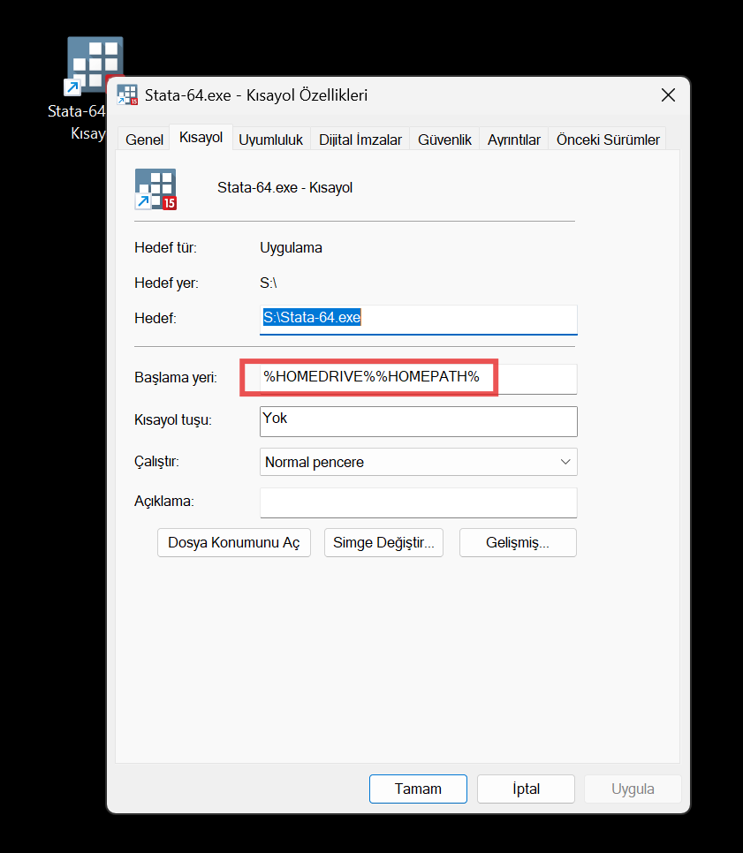
8 - Ardından programın masaüstündeki kısayoluna tıklayıp Çalıştır dediğimizde program çalışacaktır.
